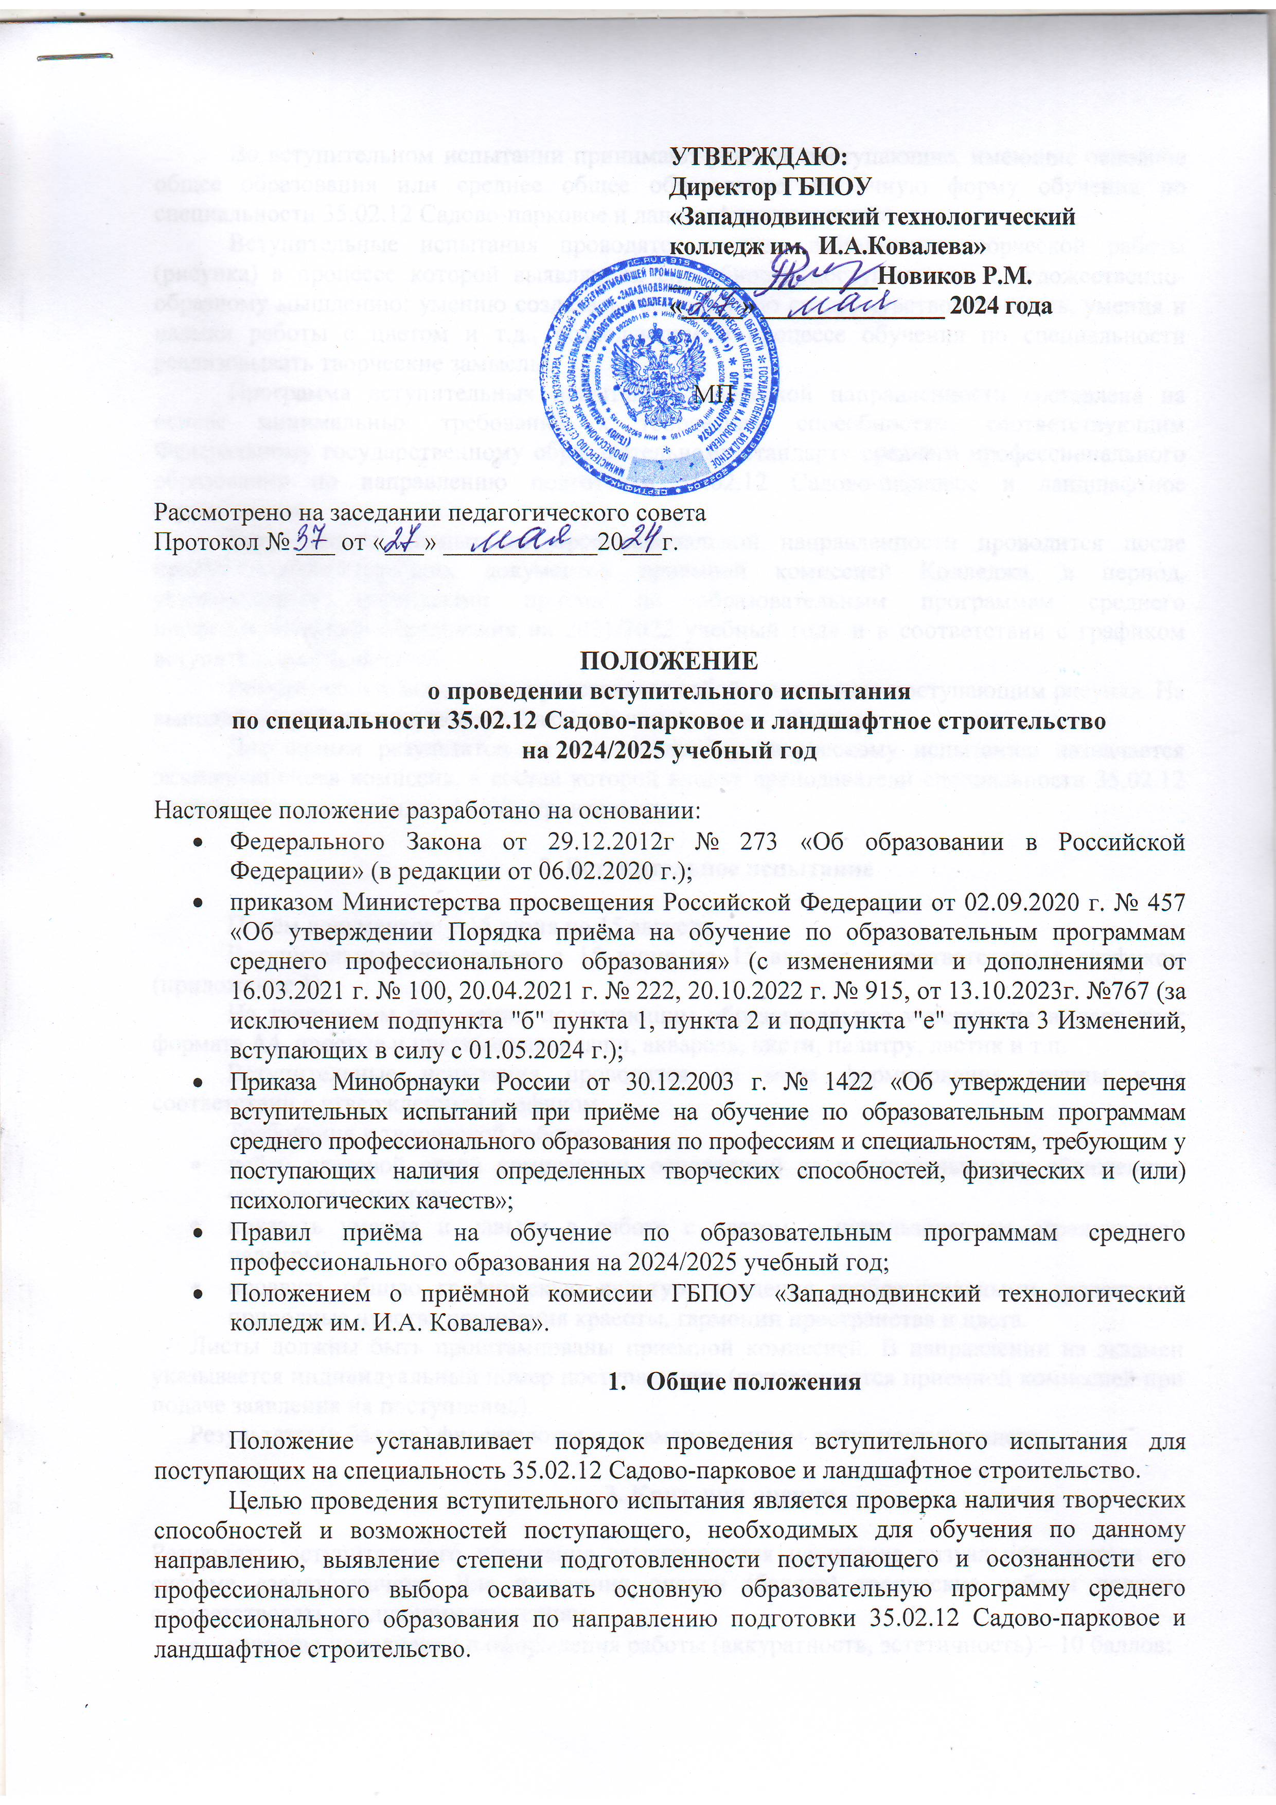

Во вступительном испытании принимают участие поступающие, имеющие основное общее образования или среднее общее образование, на очную форму обучения по специальности 35.02.12 Садово-парковое и ландшафтное строительство.

Вступительные испытания проводятся в виде выполнения творческой работы (рисунка) в процессе которой выявляются способности поступающего к художественно-образному мышлению: умению создавать гармоничную среду, чувствовать стиль, умения и навыки работы с цветом и т.д., позволяющие в процессе обучения по специальности реализовывать творческие замыслы.

Программа вступительных испытаний творческой направленности составлена на основе минимальных требований к творческим способностям, соответствующим Федеральному государственному образовательному стандарту среднего профессионального образования по направлению подготовки 35.02.12 Садово-парковое и ландшафтное строительство.

Вступительное испытание профессиональной направленности проводится после приёма соответствующих документов приёмной комиссией Колледжа, в период, установленный «Правилами приёма по образовательным программам среднего профессионального образования на 2021/2022 учебный год» и в соответствии с графиком вступительных испытаний.

Вступительное испытание представляет собой выполнение поступающим рисунка. На выполнение работы отпускается 2 академических часа – 90 минут.

Для оценки результатов по вступительному творческому испытанию назначается экзаменационная комиссия, в состав которой входят преподаватели специальности 35.02.12 Садово-парковое и ландшафтное строительство.

**2. Вступительное испытание**

Приём документов: с 15 июня по 15 августа.

Вступительные испытания: с 15 июня по 15 августа в соответствии с графиком (приложение 1).

На творческом испытании поступающим образовательное учреждение выдает лист формата А4, простые и цветные карандаши, акварель, кисти, палитру, ластик и т.п.

Вступительные испытания проводятся по мере формирования группы и в соответствии с утвержденным графиком.

Требования к творческой работе:

* найти цветовой строй композиции, основанный на контрастных или сближенных отношениях цветов;
* показать умения и навыки в работе с цветом с использованием ограниченной палитры;
* проявить общую графическую культуру владения изобразительными средствами, природные чувства понимания красоты, гармонии пространства и цвета.

Листы должны быть проштампованы приемной комиссией. В направлении на экзамен указывается индивидуальный номер поступающего (присваивается приемной комиссией при подаче заявления на поступление).

Результаты (в баллах) фиксируются в экзаменационном листе поступающего.

**3. Критерии оценки**

Результаты вступительного испытания засчитываются на основе визуального метода по системе «зачет/незачет». Для получения оценки (баллов) творческие работы должны соответствовать следующим критериям:

* качество исполнения и оформления работы (аккуратность, эстетичность) – 10 баллов;
* реализация творческого замысла в создании художественного образа в единстве формы и содержания – 15 баллов;
* свободное использование цветовой палитры – 25 баллов;
* цельность восприятия пространства и умение обобщать работу – 10 баллов;
* самостоятельное выявление и устранение недочетов в работе – 10 баллов;

В случае несоответствия выполненной работы вышеперечисленным критериям (оценки менее 50 баллов) – творческая работа выбывает из конкурсного отбора.

Общее количество баллов учитывается при зачислении по специальности 35.02.12 Садово-парковое и ландшафтное строительство.

**4. Итоги вступительного испытания**

Результаты вступительного испытания оцениваются по зачетной системе и объявляются в срок не позднее 2-х рабочих дней на информационном стенде приёмной комиссии колледжа. Результатом проведения вступительных испытаний может быть только их прохождение либо не прохождение.

**5. Особенности проведения вступительного испытания для инвалидов и лиц с ограниченными возможностями здоровья**

При необходимости создания специальных условий при проведении вступительных испытаний – инвалиды и лица с ограниченными возможностями здоровья предоставляют дополнительно – документ, подтверждающий инвалидность или ограниченные возможности здоровья, требующие создания специальных условий.

Инвалиды и лица с ограниченными возможностями здоровья при поступлении в колледж по специальности 35.02.12 Садово-парковое и ландшафтное строительство сдают вступительные испытания с учетом особенностей психофизического развития, индивидуальных возможностей и состояния здоровья (далее – индивидуальные особенности) таких поступающих.

При проведении вступительных испытаний обеспечивается соблюдение следующих требований:

* вступительные испытания проводятся для инвалидов и лиц с ограниченными возможностями здоровья в одной аудитории совместно с поступающими, не имеющими ограниченных возможностей здоровья, если это не создает трудностей для поступающих при сдаче вступительного испытания;
* присутствие ассистента из числа работников образовательной организации или привлеченных лиц, оказывающего поступающим необходимую техническую помощь с учетом их индивидуальных особенностей (передвигаться, оформить задание, общаться с экзаменатором);
* поступающим предоставляется в печатном виде «положение о проведении вступительного испытания»;
* поступающие, с учетом их индивидуальных особенностей, могут в процессе сдачи вступительного испытания пользоваться необходимыми им техническими средствами;
* материально-технические условия должны обеспечивать возможность беспрепятственного доступа поступающих в аудитории, туалетные и другие помещения, а также их пребывание в указанных помещениях (наличие пандусов, поручней, расширенных дверных проемов, наличие специальных кресел и других приспособлений).

Дополнительно при проведении вступительных испытаний обеспечивается соблюдение следующих требований в зависимости от категории поступающих с ограниченными возможностями здоровья:

а) для слепых:

* задания и инструкции для выполнения творческой работы зачитываются ассистентом;
* поступающим для выполнения задания предоставляется комплект письменных принадлежностей и бумага;

б) для слабовидящих:

* обеспечивается индивидуальное равномерное освещение не менее 300 люкс;
* поступающим для выполнения задания при необходимости предоставляется увеличительное устройство;
* задания зачитываются ассистентом;
* поступающим для выполнения предоставляется комплект письменных принадлежностей и бумага;

в) для глухих и слабослышащих:

* обеспечивается наличие звукоусиливающей аппаратуры коллективного пользования;
* при необходимости поступающим предоставляется звукоусиливающая аппаратура индивидуального пользования;

г) для лиц с тяжелыми нарушениями речи, глухих, слабослышащих вступительные испытания проводятся в форме творческого испытания (рисунок);

д) для лиц с нарушением опорно-двигательного аппарата (тяжелым нарушением двигательных функций верхних конечностей или отсутствия верхних конечностей) задания выполняются на компьютере.

Приложение 1

График (расписание) вступительных испытаний для поступающих

на специальность 35.02.12 Садово-парковое и ландшафтное строительство

|  |  |  |  |  |
| --- | --- | --- | --- | --- |
| Дата | День недели | Время вступительного испытания | № аудитории | Примечание |
| 15.06. – 21.06 | вторник – пятница | 9.30 – 11.30 | Каб. №6 |  |
| 24.06. – 28.06 | понедельник – пятница | 9.30 – 11.30 | Каб. №6 |  |
| 01.07. – 05.07 | понедельник – пятница | 9.30 – 11.30 | Каб. №6 |  |
| 08.07. – 12.07 | понедельник – пятница | 9.30 – 11.30 | Каб. №6 |  |
| 15.07. – 19.07 | понедельник – пятница | 9.30 – 11.30 | Каб. №6 |  |
| 22.07. – 26.07 | понедельник – пятница | 9.30 – 11.30 | Каб. №6 |  |
| 05.07. – 09.07 | понедельник – пятница | 9.30 – 11.30 | Каб. №6 |  |
| 29.07. – 02.08 | понедельник – пятница | 9.30 – 11.30 | Каб. №6 |  |
| 05.08 – 09.08 | понедельник – пятница | 9.30 – 11.30 | Каб. №6 |  |
| 12.08 – 15.08 | понедельник – пятница | 9.30 – 11.30 | Каб. №6 | Возможны изменения |

* Для сдачи вступительных испытаний поступающий должен при себе иметь:

1. Документ удостоверяющий личность (паспорт);
2. Расписку о приёме документов (выдается Приёмной комиссией колледжа)